VPN访问图书馆数字资源
校园网外的计算机使用VPN技术可获得一个临时校园网IP地址，进而访问包括图书馆电子资源在内的校内资源。目前，我校校园网只对教职工开通了VPN功能。
校园网VPN服务的规划和管理由学校信息技术中心负责，使用者需自行从信息技术中心申请用户名和密码作为使用VPN服务的认证帐户。按正确的步骤设置并登录成功后，即可正常使用我校图书馆期刊数据库、数字图书馆等电子资源。
使用VPN技术访问图书馆电子资源的步骤一般如下：
1、到信息技术中心申请用户名和密码；
2、在校园网网外，对客户端计算机进行网络访问设置：
3、成功登录VPN后，进入图书馆主页查找所需电子资源；
4、像校园网网内用户一样使用电子资源；
（一）Windows XP的用户请按以下步骤进行操作：
1.首先创建VPN连接：进入“控制面板”选择“网络连接”，再点击“创建一个新的连接。
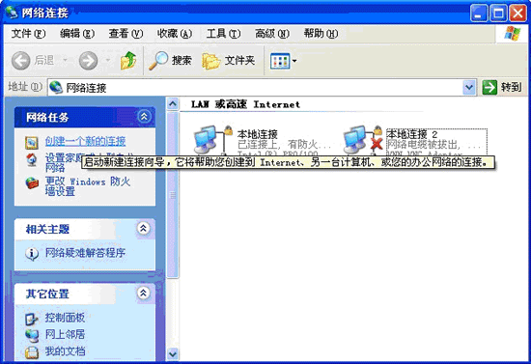
2. 选择“连接到我的工作场所的网络”，选择“下一步”
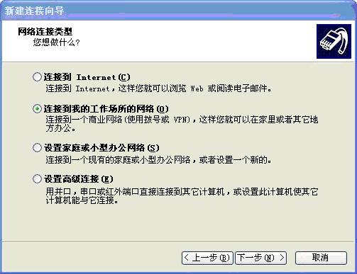
3.选择“虚拟专用网络连接”，选择“下一步”
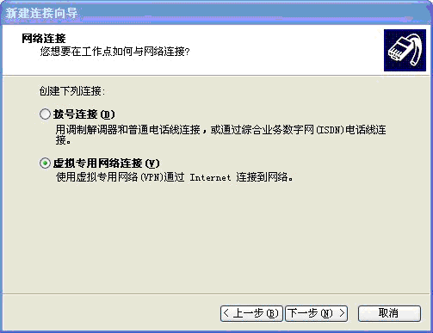
4.在公司名文本框中填入“济宁医学院VPN”，点击下一步，选择“不拨初始连接”，点击下一步，在VPN服务器文本框中填入：“222.133.182.210”,点击下一步，最后点击完成按钮，结束向导。
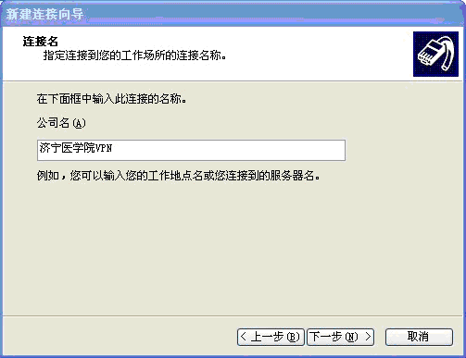

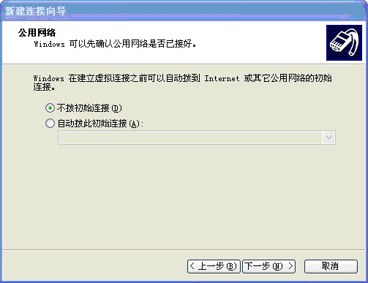

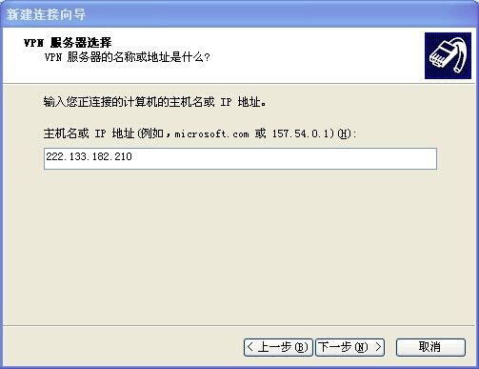
5.打开VPN连接，在连接 济宁医学院VPN 的对话框中，点击属性按钮
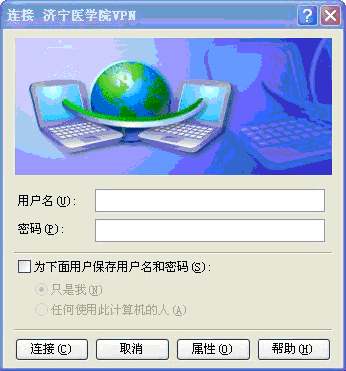
6.选择网络项，在VPN类型下拉对话框中选择PPTP VPN选项，点击确定。打开Internet协议(TCP/IP),从中设置DNS为210.44.16.2
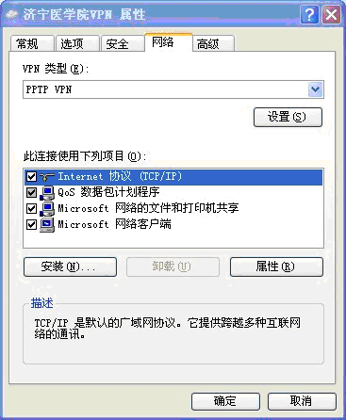
7.打开VPN连接，输入VPN的认证用户名和密码（请向教育技术中心索取），就可以连接到济宁医学院校园网，正常使用图书馆的电子资源了。
(二)Windows 7的用户请按以下步骤进行操作：
1.右键点击桌面的“网络”->“属性”后如图
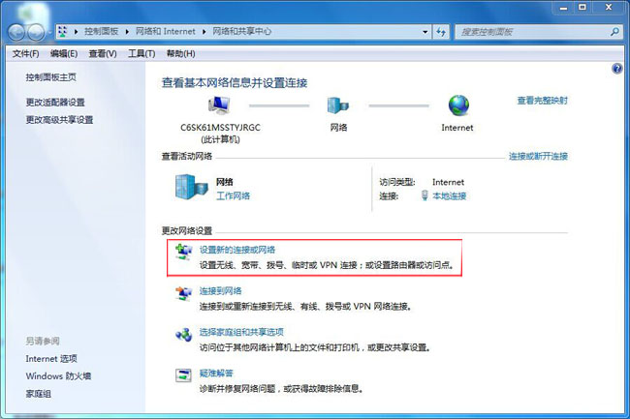
2.单击“设置新的连接或网络”出现。
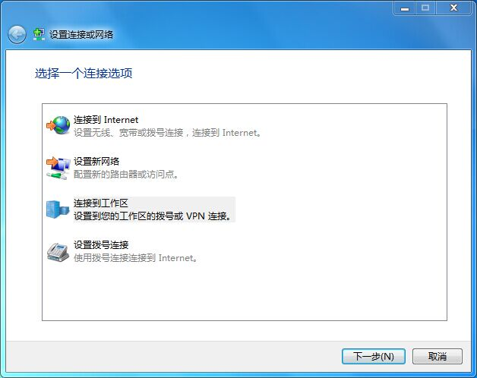
3.选择“连接到工作区”,点下一步。
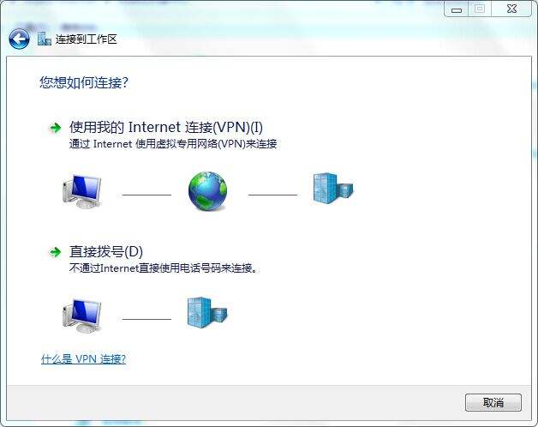
4.单击“使用我的Internet连接（VPN）”，马上就转跳到下图
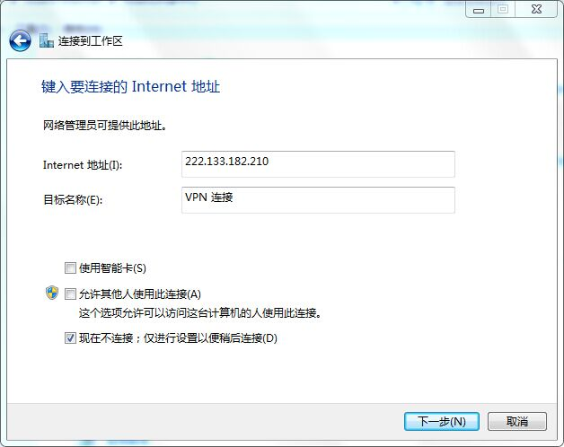
5.在“Internet 地址（I）”填上222.133.182.210，勾上复选框现在不连接；仅进行设置以便稍后链接，再点击下一步
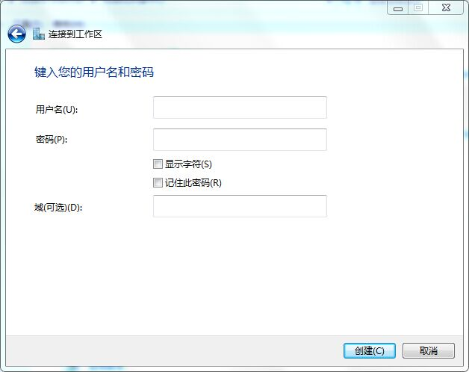
6.这里是填VPN的用户名和密码，域不用填，点击“创建”，在弹出的对话框中点击“关闭”，这样就完成了VPN的设置。
7.回到桌面右键点击“网络”->“属性”，左击左上角的“更改适配器设置”。
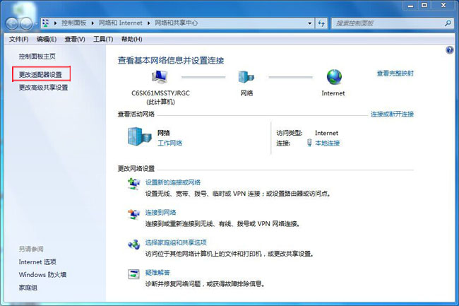
8.找到我们刚才建好的“VPN 连接”右击打开“属性”。
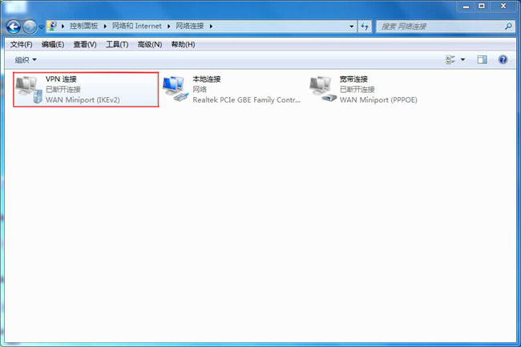
9.点击“网络”选项卡，双击打开Internet协议版本4。
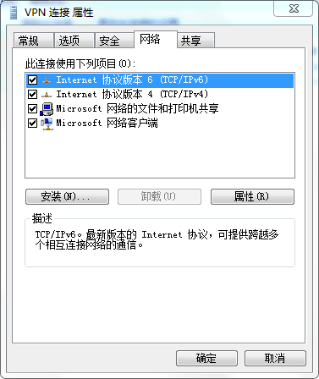
10.设置DNS210.44.16.2，设置好后点击确定。
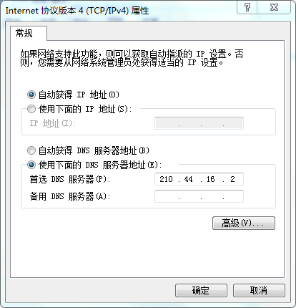
11.双击打开“VPN 连接”，填上VPN用户名和密码进行连接，就可以连接到济宁医学院校园网，正常使用图书馆的电子资源了。
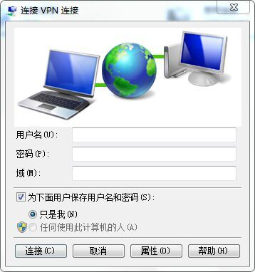
12.为了方便使用，还可以在“VPN连接”处右击创建桌面快捷方式，如不再使用，可右击“VPN连接”，选择删除即可。

